적분 성질을 갖는 선형 입출력 기반 예측 제어기
송인협, 유기윤, 이현구
서울대학교 응용화학부, 화학공정신기술연구소

Linear Input/Output Data based Predictive Controller with Integral Property
In Hyoup Song, Kee-Youn Yoo and Hyun-Ku Rhee
School of Chemical Engineering and Institute of Chemical Processes
Seoul National University

서론
적분성질을 가지는 선형 입출력 데이터 기반 예측제어기를 제안하였다. Subspace 식별법에 기반 한 입출력 데이터 기반 제어전략은 상태변수를 추정할 필요가 없이 입출력 데이터로부터 한 단계의 과정만으로 제어입력을 계산할 수 있다는 장점을 가지고 있다. 그러나 입력 데이터가 공정의 에러, 잡음 등과 연관되어 있을 경우 편향된 상태변수 추정 값에 의존한 제어입력이 계산되거나 또는 비선형 공정에 적용될 경우 모델이 부정확하여 좋은 제어 성능을 보일 수 없다는 단점을 가지고 있다. 본 연구에서는 이러한 단점을 극복하기 위하여 적분 된 백색 잡음 외란을 모델에 덧붙임으로써 선형 입출력 데이터 기반 예측 제어기에 적분 성능을 추가하였다. 또한 이 백색잡음 외란을 측정하기 위하여 칼만 필터와 best linear unbiased estimation (BLUE) 필터를 사용하여 각각의 추정기 모두에서 만족할 만한 결과를 얻었다. 제안된 제어기의 제어성능을 확인하기 위하여 연속식 스타이렌 중합반응기의 분자량 및 전환율 제어에 적용한 결과 적분기가 없는 제어기에 비하여 개선된 제어성능을 보임을 확인할 수 있었다.

선형 입출력 데이터 기반 예측 모델
다음과 같은 선형 시불변 시스템을 고려하여 보자.
(1)
는 상태변수이며, 는 입력, 그리고 는 출력을 나타낸다.
과거의 입출력 데이터를 이용하여 블록 핸켈(Hankel) 행렬을 구성한 후 그 중에서 임의의 행을 기준으로 행 방향으로 양분하여 그 행 이전의 데이터는 과거 값으로 그 이후의 데이터는 미래 값으로 명명하였을 때 주어진 과거의 입출력 데이터를 행 방향으로 쌓은 와 미래의 입력 U_{f} 를 이용하여, 미래의 출력 값의 최적의 추정치를 표현할 수 있다. 다음과 같이 블록(block) Hankel 행렬의 입출력 방정식을 구성하여 보자.

(2)

식 (2) 에서 사용된 행렬과 입출력 Hankel 행렬은 Song 등[1]에 의하여 정리되어 있다. Y_{p} 와 Y_{f} 는 출력값에 대하여 정의된 Hankel 행렬이며 Z_{f} 와 V_{f} 는 공정 외란 w_{k} 와 측정 잡음 v_{k} 으로 구성된 Hankel 행렬을 나타낸다. 오차에 대한 최소자승법을 적용하면 Y_{f} 의 예측값 는 다음의 최적화 문제의 해로 결정된다.
(3)
이 문제의 해는 다음과 같이 Y_{f} 의 행 공간의 W_{p} 와 U_{f} 가 덧붙여진 행렬의 행 공간으로 수직 투영(orthogonal projection) 하여 구할 수 있다. 즉,
(4)
한편, 식 (4)의 수치적 계산은 다음과 같은 QR-분해를 통해서 쉽게 수행될 수 있으며 그 결과로 제어기의 게인행렬 L을 아래와 같이 얻을 수 있다.

(5)

여기서 위 첨자 †는 pseudo-inverse를 나타내며, 식 (4)는 다시 식 (6)으로 표현할 수 있다.
(6)
Matlab의 표현을 이용하면

, (7)

이 두 행렬은 미래의 출력 값의 예측에 사용되어 예측 제어기의 설계에 있어 가장 중요한 요소라고 할 수 있다. 본 연구에서는 이 행렬들을 open loop 방식으로 구했는데 만일 closed loop 방식으로 구할 수 있다면 adaptive L_{w} 와 L_{u}.를 구하는 것이 되고 결과적으로 adaptive한 선형 입출력 기반 예측 제어기를 얻을 수 있다.
식 (4)와 식 (6)을 이용하여 출력의 최적 예측 값 를 다음과 같이 구할 수 있다.
(8)

여기에서 는 M 개의 가장 최근의 입출력 값을 이용하여 구성 된 데이터 이며 각각의 출력 및 입력 값은 아래와 같이 정의 된다.
, (9)

적분 된 백색 잡음 외란 모델의 추가
적분 된 백색 잡음 외란을 공정 모델에 덧붙여서 상태변수의 추정오차를 줄이는 방법은 상태공간 모델을 이용한 전형적인 모델 예측제어기의 설계에 있어서 널리 사용되어지고 있는 방법이지만 데이터 기반 제어기에는 응용된 사례가 없다. 측정할 수 없는 공정의 외란을 확률적인 공정으로 나타내는 것은 일반적이다. 본 연구에서는 Lee[2] 등에 의해 제안된 “type 1” 모델을 이용하여 공정의 외란을 표현하고 이를 상태 공간 모델에 적용하고자 한다.
먼저 백색 잡음이 적분 된 외란 d_{k} 는 다음과 같은 차분 방정식으로 표현 되어진다.

(10)

는의 공분산을 가지는 이산시간 백색 잡음이며 y_{k} 의 측정치는 마찬가지로 공분산 를 가지는 백색잡음 에 의해 오염된다고 가정하였다. 이와 같은 적분 된 백색 잡음 모델을 원래의 상태공간 모델에 덧붙이면 식 (11)을 얻을 수가 있다
(11)
식 (11)과 같이 공정의 외란을 표현할 경우 실제 공정과 예측 모델에 약간의 차이가 있을 경우 그 편차를 보정할 수 있다는 것은 이미 널리 알려져 있다[2]. 식 (11)의 모델을 이용하여 확장된 observability 행렬을 유도해 보면 원래의 행렬 입출력 방정식에서 얻어진 확장된 observability 행렬 와 다음과 같은 관계에 있음을 알 수 있다:

(12)

(13)

식 (10)의 외란 모델식으로부터 의 최적의 측정치 를 칼만 필터나 블루 필터와 같은 추정기를 통하여 계산한 후 이를 식 (8)에 최적 예측 모델에 추가하여 출력 값의 예측치를 보정할 수 있다.
상태변수를 추정하는데 초기 값에 대한 정보가 필요 없는 블루필터를 사용하여 를 추정하였다. 이 필터의 경우 화학공정에 적용할 경우 다른 추정기에 비하여 번거로운 초기값의 선정과정이 필요 없다는 장점을 가지고 있다. 블루필터의 구조는 다음과 같이 표현되어진다.

(14)
단 and j=0,…, M-1.

식 (14) 에서 초기치는 각각 0행렬과 0벡터로 주어지기 때문에 초기 값의 선정이 필요가 없음을 알 수 있다. 위 식에서 얻어진 백색잡음의 추정치를 예측모델에 추가하여 다음과 같은 보정 된 예측 모델을 얻을 수 있다.

(15)

제어기의 목적 함수를 아래와 같이 정의함으로써 제어 입력을 구할 수 있다.

(16)

제어입력은 입출력 값의 제한을 고려하여 QP 문제의 해를 구하여 얻을 수 있다. 각 변수의 정의는 Song 등[1]의 논문에 상세하게 정의 되어 있다.

결과 및 토론
본 연구에서 설계된 제어기를 연속식 스타이렌 중합 반응기의 물성 제어에 적용하여 그 성능을 조사하였다. 반응기에 주입되는 단량체의 유량과 반응기의 자켓 온도를 조절하여 고분자의 질량 평균 분자량과 단량체의 전환율을 제어하는 다중입출력 시스템을 구성하였다. 반응기의 동적 거동은 Na 와 Rhee[3]가 제안한 수식 모델을 사용하였는데, 이 모델은 Hamer[4] 등이 제안한 get-effect도 고려하여 실제 반응기의 비선형성을 충분히 반영하였다. 모든 수치모사는 같은 조건 하에서 같은 tuning 변수 값을 갖는 제어기를 이용하여 tracking 제어를 수행하였다. Sampling time, prediction horizon 및 control horizon 은 각각 1분, 15및 7분이며 출력값과 입력값의 변화량의 weighting
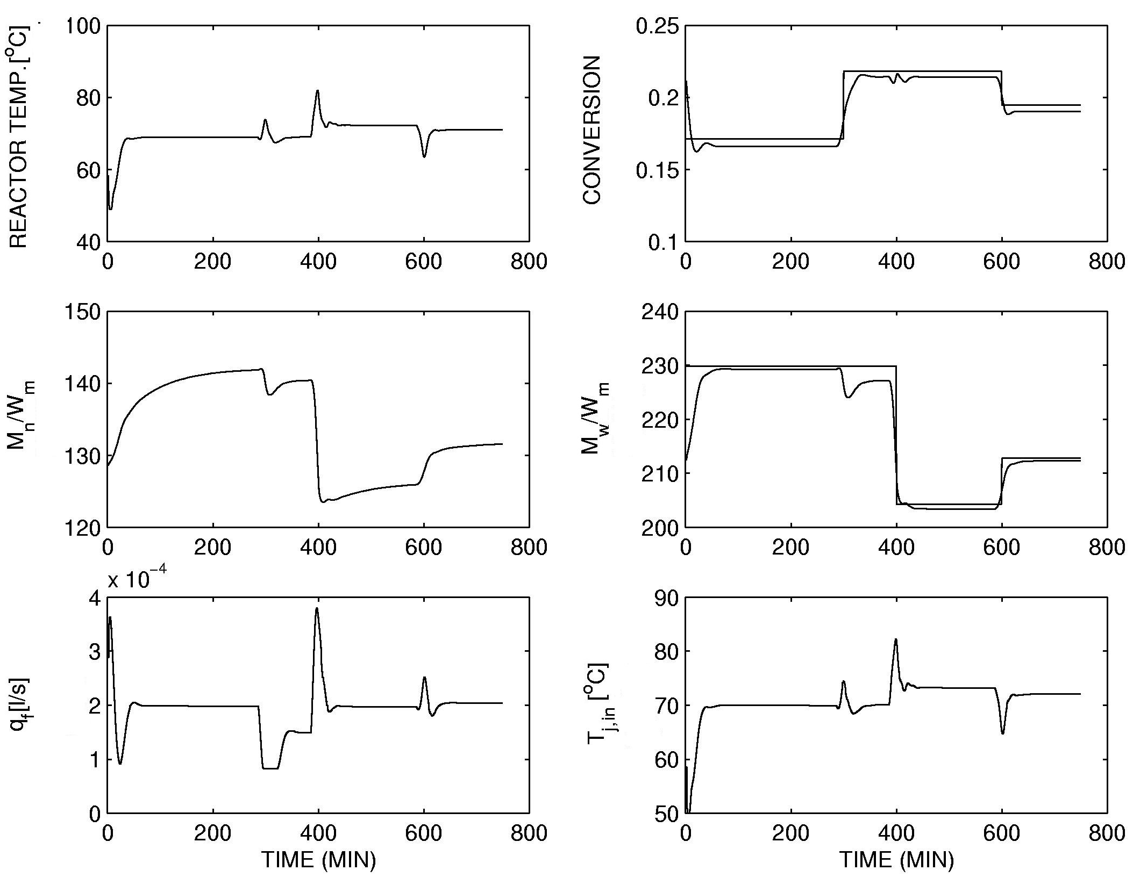 |  |  | 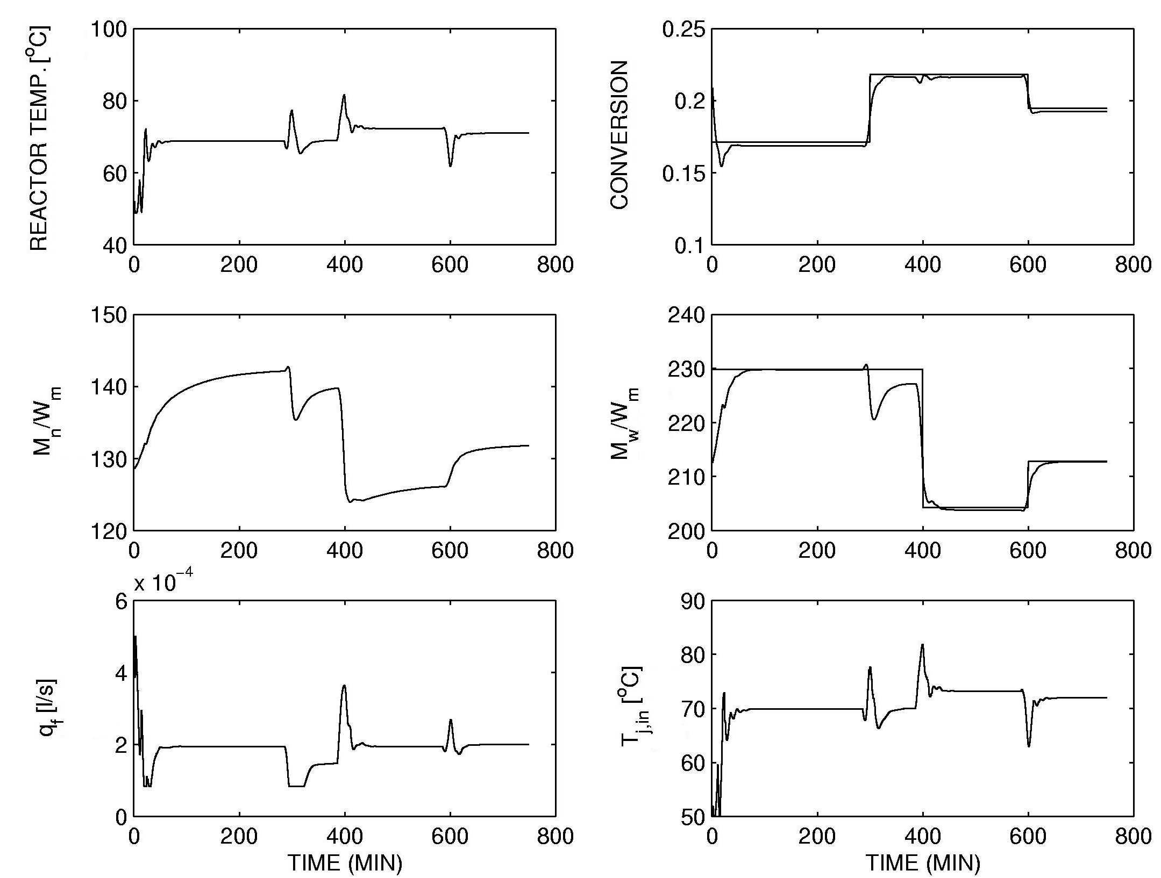
 | Fig.1 Tracking control performance of the proposed controller without integral action. |  |  | Fig. 2 Tracking control performance of the proposed controller with integral action using the BLUE filter
factor는 각각 Q=diag(1, 1) 과 R_{Δ}=diag(4, 4)이다. 외란 모델의 행렬들은 설계 변수로 설정되었다. Fig. 1에는 보정 된 출력의 예측 모델을 사용하지 않았을 때의 제어결과를 보였는데 전환율과 분자량이 모두 편차를 나타낸다. 이에 비하여 보정 된 예측 모델을 이용한 Fig. 2에서는 목표 값과의 편차가 현저하게 줄어 든 것을 알 수 있다. Kalman 필터를 이용하여 보정하였을 경우에도 비슷한 결과를 얻었다.

결론
적분 된 백색 잡음 모델을 도입하여 출력 예측 모델을 보정함으로써 선형 데이터 기반 예측 제어기에 적분 성질을 추가하였다. 제안된 제어전략은 입출력 데이터를 이용하여 번거로운 모델 식별이나 상태변수 추정과정 없이 직접 제어입력을 계산 할 수 있었다. 특히 백색 잡음 모델의 상태변수를 추정함에 있어 BLUE 필터를 사용할 경우 초기치가 필요 없기 때문에 공정에 대한 사전 정보가 부족한 경우에도 정확한 추정결과를 얻을 수 있었다. 또한 제안 된 제어전략을 비선형성이 심한 중합 반응기에 tracking 제어에 적용한 결과 적분 된 백색 잡음 모델을 도입하게 되면 제어 성능이 향상됨을 확인하였다.

감사
본 연구는 LG화학과 교육부 후원의 Brain Korea 21 프로그램의 재정 지원을 받아 수행되었으며 이에 대하여 감사를 드립니다.

참고문헌
1. Song, I. H., Yoo, K. Y., and Rhee, H. K., “Analysis and Design of A Linear Input/Output Data-based Predictive Control”, Ind. Eng. Chem. Res., accepted to publication (2001).
2. Lee, J. H., and Ricker, N. L., “Extended Kalman Filter Based Nonlinear Model Predictive Control”, Ind. Eng. Chem. Res., 33, 1530, (1994).
3. Na, S. S., and Rhee, H.-K., ‘Polynomial ARMA Model Identification for a Continuous Styrene Polymerization Reactor Using On-line Measurements of Polymer Properties’, J. Appl. Polym. Sci., 76, 1897, (2000).
4. Hamer, J. W., Akarmov, T. A., and Ray, W. H., “The Dynamic Behavior of Continuous Polymerization-II. Nonisothermal Solution Homopolymerization and Copolymerization in a CSTR”, Chem. Eng. Sci., 36, 1897, (1981).
5. Favoreel, W., De Moor, B. Van Overschee, P., and Gevers, M., “Model-free Subspace-based LQG-design”, Proceedings of the American Control Conference, 3372, (1999).

